Accueil / Que faisons-nous ? / Recherche / Objectifs de développement durable (ODD) / Projet de recherche sur les politiques d’assainissement en Afrique de (...) / Projet WASPA évaluation des politiques d’assainissement au regard des (...)
Projet WASPA évaluation des politiques d’assainissement au regard des principes des ASPG : cas du Bénin
Publié le 5 mai 2022
En Afrique de l’Ouest, près de 75% de la population vit sans installations sanitaires adéquates (OMS/ UNICEF, 2017). Dans le but d’aider les pays Africains à atteindre les Objectifs de Développement Durable (ODD) en l’occurrence l’ODD 6.2, le Conseil des Ministres Africains en charge de l’eau (AMCOW1) a mis sur pied les directives africaines pour l’élaboration de politiques d’assainissement (ASPG)2. Pour soutenir cette initiative, le projet WASPA « West African Sanitation Policy & Activators » a initié, dans 5 pays de l’Afrique de l’Ouest dont le Bénin, des études pour évaluer les politiques d’assainissement afin de disposer des données probantes pouvant permettre d’améliorer la situation.
Pour y arriver, une méthodologie en deux phases a été adoptée. La première a consisté à faire une revue de littérature des documents de politiques d’assainissement suivant une grille d’évaluation élaborée à cet effet. La seconde phase a permis d’identifier et d’interviewer trois catégories de cible. Il s’agit : (i) des responsables des directions techniques dans les ministères sectoriels, (ii) des chargés du programme au sein des ONG nationales et internationales et (iii) des femmes de la ville de Cotonou et de sa périphérie interviewée particulièrement sur la gestion des eaux usées. L’échantillonnage a surtout porté sur la base d’un choix raisonné sous-tendu par la technique de l’effet boule de neige et la triangulation des informations obtenues
Il ressort de cette évaluation que :
• Faute d’une vulgarisation efficace, l’arsenal juridique lié à l’assainissement au Bénin est très peu connu des populations et, par ailleurs, les sanctions proposées sont dérisoires et ne sont pas dissuasives.
• Le document de politique de l’Hygiène et de l’Assainissement étant élaboré avant l’avènement des ODD, son contenu ne cadre pas totalement avec le contexte socioéconomique et les engagements internationaux actuels du Bénin.
• Les stratégies quant à elles, ont mis l’accent sur la Fin de la Défécation à l’Air Libre (FDAL), la gestion des déchets solides ménagers et la gestion des eaux usées.
• Les programmes/projets mis en oeuvre afin d’atteindre l’ODD 6.2 ont pris en compte les volets ci-après : (i) éducation à l’hygiène et à l’assainissement dans les écoles, (ii) construction d’ouvrages d’Adduction d’Eau Potable, d’Hygiène et d’Assainissement (AEPHA), (iii) élaboration de Plans directeurs d’assainissement de centres urbains et (iv) construction d’une station de traitement des boues de vidange.
• Depuis l’avènement des ODD, la mise en oeuvre des programmes a permis de réduire d’environ 3,8% le taux de DAL de 2015 à 2020 (55,4% à 51,6%). Par ailleurs, les aspects genre et inclusion sont faiblement pris en compte dans les réalisations, notamment le volet hygiène menstruelle.
Compte tenu de toutes ces insuffisances, nous avons formulés des recommandations dans le but d’améliorer les politiques. Il s’agit de : (i) améliorer les ressources allouées à l’Hygiène et à l’Assainissement ; (ii) améliorer la prise en compte du genre et des aspects d’équité et inclusion sociale ; (iii) améliorer le cadre réglementaire du sous-secteur, le vulgariser et le mettre en application ; (iv) renforcer le volet « gestion des eaux usées ».
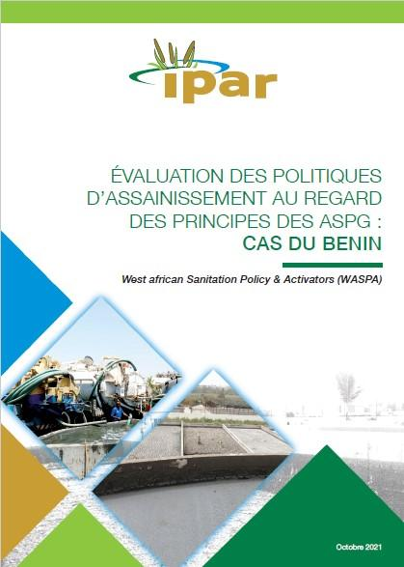
À télécharger
ipar-waspa-lares-_rapport_evaluation_des_politiques_d_assainissement.indd.pd (...) (PDF - 1.4 Mo)
Lire aussi
- Atelier d’informations et de démarrage des activités de WASPA au Niger.
- 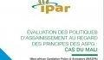Projet WASPA évaluation des politiques d’assainissement au regard des principes des ASPG : cas du Mali
- Projet WASPA Cartographie et rôles et responsabilités des acteurs clés du sous-secteur de l’assainissement au Niger
- 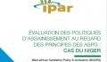Projet WASPA évaluation des politiques d’assainissement au regard des principes des ASPG : cas du Niger
- 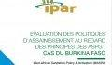Projet WASPA évaluation des politiques d’assainissement au regard Des principes des ASPG : cas du Burkina Faso
- 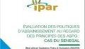Projet WASPA Évaluation des politiques d’assainissement au regard des principes des ASPG : cas du Sénégal

